KLAUZULA ZGODY

Zgodnie z art. 6 ust. 1 lit. a rozporządzenia Parlamentu Europejskiego i Rady (UE) 2016/679
z dnia 27 kwietnia 2016 r. w sprawie ochrony osób fizycznych w związku z przetwarzaniem danych osobowych i w sprawie swobodnego przepływu takich danych oraz uchylenia dyrektywy 95/46/WE (ogólne rozporządzenia o ochronie danych) (Dz. Urz. UE L 119
z 04.05.2016), dobrowolnie wyrażam zgodę na przetwarzanie moich danych osobowych dla potrzeb:

- aktualnej rekrutacji prowadzonej przez Regionalny Ośrodek Kultury w Olecku „Mazury Garbate” na stanowisko pracownik gospodarczy w Regionalnym Ośrodku Kultury w Olecku „ Mazury Garbate”.

Jednocześnie oświadczam, że zapoznałam/em* się z informacjami przekazanymi mi poniżej przez Regionalny Ośrodek Kultury w Olecku „Mazury Garbate” zgodnie z art. 13 ust. 1 i 2 rozporządzenia Parlamentu Europejskiego i Rady (UE) 2016/679 z dnia 27 kwietnia 2016 r. w sprawie ochrony osób fizycznych w związku z przetwarzaniem danych osobowych i w sprawie swobodnego przepływu takich danych oraz uchylenia dyrektywy 95/46/WE (ogólne rozporządzenia o ochronie danych) (Dz. Urz. UE L 119 z 04.05.2016).
Przyjmuję do wiadomości, że zgodnie z ogólnym rozporządzeniem o ochronie danych osobowych informacje na temat moich danych przetwarzanych przez Regionalny Ośrodek Kultury w Olecku „Mazury Garbate” udzielane mi będą na podstawie pisemnego wniosku.

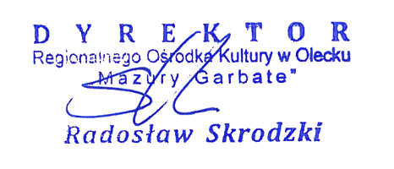

................................................................................
(data i podpis kandydata do pracy)

* niepotrzebne skreślić

